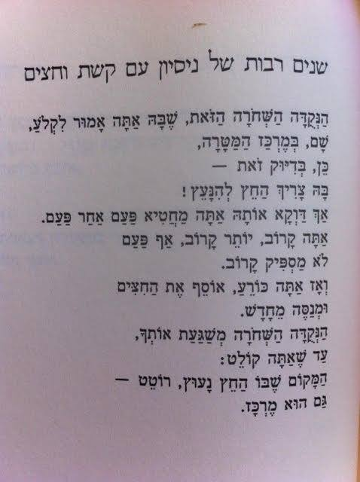 מאת: אולב האוגה  
מתוך: הנהר שמעבר לפיורד, הוצאת קשב לשירה  
תרגום: סבינה מסג וחנה מאי-סוונדל